**虚拟机设置**

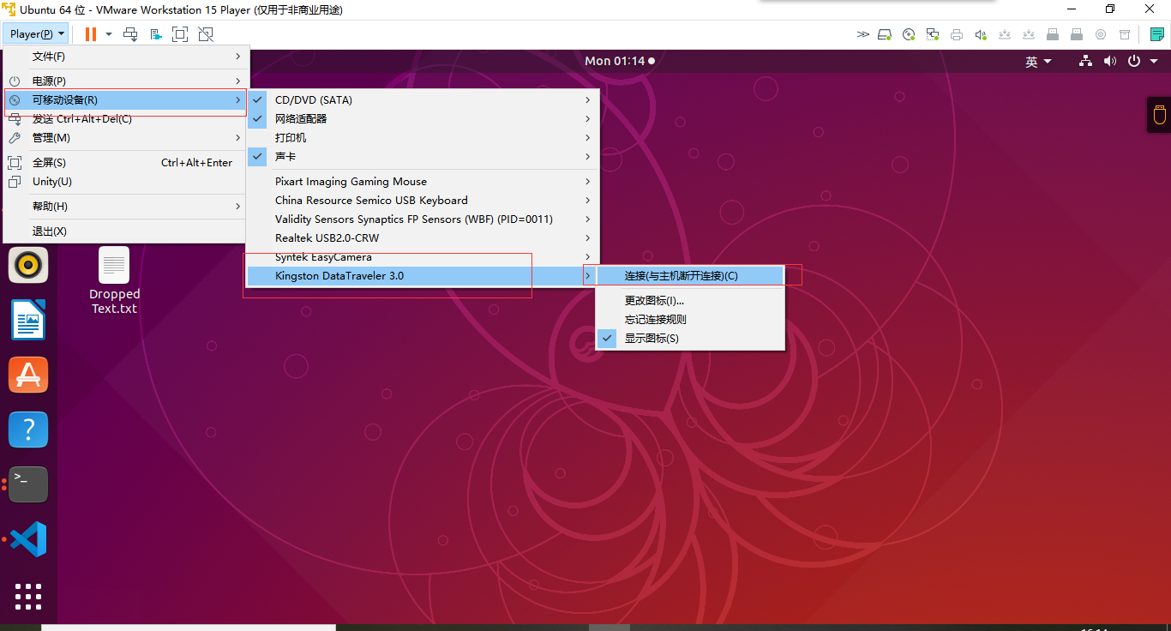

**挂载U盘**

u盘的设备文件放在/dev下，我新插入的u盘设备文件为sdb1，所有执行如下命令：

sudo mount /dev/sdb1 /mnt/usb/

挂载后通过访问usb来访问u盘

**卸载u盘**

sudo umount /dev/sdb1